ВИДЫ ЗАРАБОТКА на сайте WMZONA.COM

*** СЕРФИНГ/ПИСЬМА
Сайты для просмотра в серфинге появляются в начале каждого часа. А рекламные письма - в течение дня. Письма надёжнее просматривать прямо на сайте, а не через электронную почту.

*** ОПЛАЧИВАЕМЫЕ ЗАДАНИЯ - более существенный доход, чем на серфинге!
Подробную инструкцию по работе с заданиями с иллюстрациями смотрите ниже.

*** ЕЖЕДНЕВНЫЙ КОНКУРС (дополнительный доход при хорошей активности)
Активное выполнение оплачиваемых заданий и активный серфинг позволяют стать победителем "ежедневного конкурса" (в левой колонке верхнего меню последний раздел). Первые три места призовые и победители получают соответственно 15, 10 и 5 центов за день. Победители объявляются примерно в 00:05 по московскому времени.

*** РЕФЕРАЛЫ (уделите особое внимание этому виду заработка!)
Самое прибыльное и интересное занятие на этом сайте - это привлечение или купля-продажа рефералов, и построение собственной активной реферальной сети.
По этому вопросу у меня существует отдельная подробная инструкция.

*** БОНУСЫ
Уникальный вид заработка - биржа бонусов. Торговля 1:1 и торговля под залог.
Покупать и продавать «в долг» на крупные суммы не советую. Это маржинальная торговля, в ней нужно хорошо разбираться, и даже при хороших знаниях существует большой риск убытков, а не прибыли.

*** БЛОГИ
На сайтах
http://wmzond.ru/
http://wminc.ru
http://wmcorporation.ru
http://wmbomba.ru
http://wmvhod.ru
http://wmspektr.ru
http://webmoneyblog.ru
http://wmfeed.ru
http://wmholder.ru
http://wmlan.ru
http://wmzvon.ru

Вы легко создадите собственный блог, если у Вас его еще нет.
Размещая рекламу других сайтов в Вашем блоге, вы сможете получать дополнительные заработки и привлекать рефералов в свою сеть.

В этой инструкции я подробно расскажу, как именно работать с серфингом, письмами и заданиями. Все остальные виды заработка будут описаны в отдельных инструкциях.
Входим в аккаунт. Нажимаем слева вверху финансы и попадаем на следующую страничку:

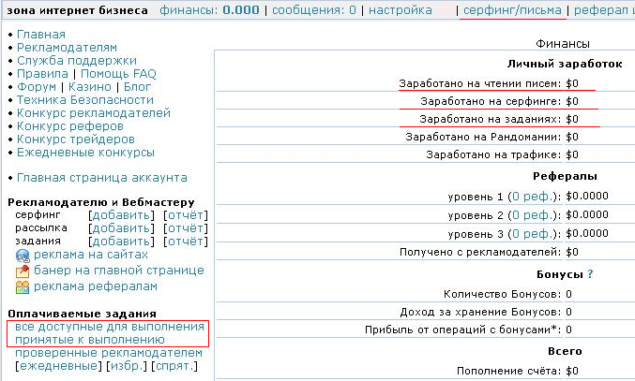

Здесь хорошо видно, что личный заработок начинается с просмотра рекламируемых сайтов и рекламных писем, а также выполнения заданий.

*** СЕРФИНГ/ПИСЬМА

Для начала – о письмах и серфинге. В принципе, это одно и тоже. За просмотр писем в течение 30 секунд вы получаете по 0.002$, за просмотр сайта в серфинге – 0.0015$
Заходим в раздел серфинг/письма:

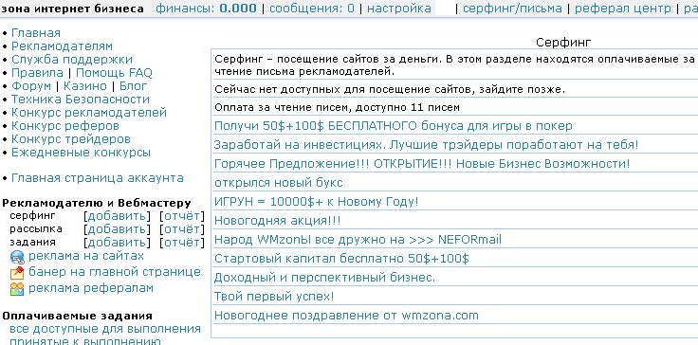

Открываем одно из писем. Внизу письма нажимаем на слово «Посетить»

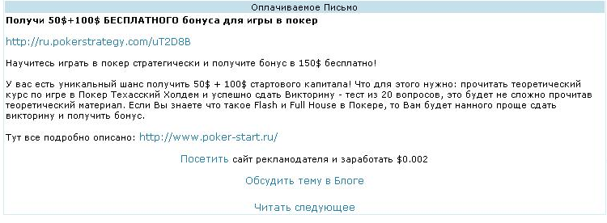

Когда попадете на страничку просмотра – внизу слева увидите:

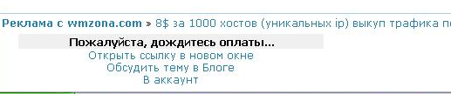

По окончании 30 секунд необходимо указать правильное число в прямоугольнике:

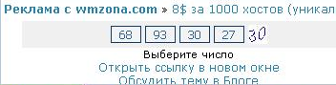

Если Вы работаете еще и на других сайтах, то, пока тикает 30 секунд, параллельно можно просматривать какие-то другие странички.
Рекламных писем приходит обычно по 6-7 штук в день.
А что касается серфинга, то вначале каждого часа появляется пару страничек для просмотра. Еще замечу что как правило серфинга бывает очень много (по 15 – 20 страничек) в 6 часов утра по московскому времени, то есть вначале нового дня.

Конечно, заработок только на серфинге и письмах ничтожно мал. Гораздо больше и быстрее можно заработать на выполнении заданий.

Одно задание стоимостью 1 цент равносильно просмотру 5-ти писем или 7-ми сайтов в серфинге. Но, письма и серфинг еще нужно «поймать», а задания можно выполнять в любое удобное время!

*** ОПЛАЧИВАЕМЫЕ ЗАДАНИЯ

Итак прежде всего необходимо определить, сколько времени вы готовы тратить на выполнение заданий. Достаточно не более 30-40 минут в день, чтобы получать по 20-30 центов, только с выполнения заданий! Раздел с заданиями расположен слева:

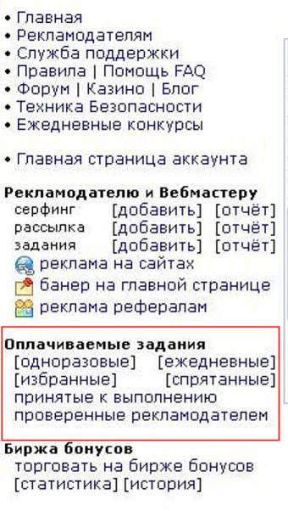

Изначально задания отсортированы по подтверждаемости, но их можно также отсортировать по стоимости. Тогда на первых местах будут самые высокооплачиваемые задания. Но эти задания возможно будет очень не легко выполнить.

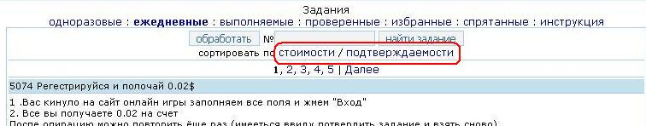

Одноразовые задания – вы можете выполнить одно задание только один раз. Как правило, это регистрации в различных проектах, подписка на тематические рассылки и прочее.
Обычно это регистрации на каких-то новых почтовиках. Часто бывает так, что в таких заданиях требуется минимальная активность. То есть необходимо, к примеру зарегистрироваться и прокликать все письма. За выполнение таких заданий обычно дают от одного до нескольких центов. Эти задания по времени выполняются очень быстро. Давайте зайдем в раздел «одноразовые» и посмотрим, что нам предлагают выполнить:
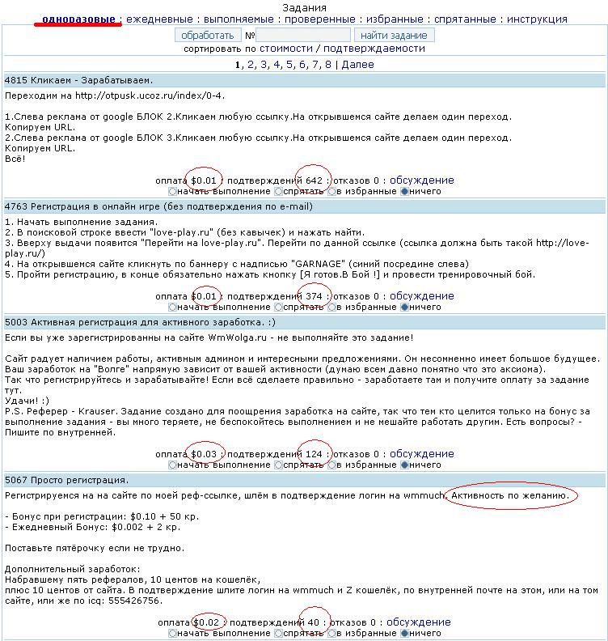

Обычно на первом месте всегда находятся самые подтверждаемые задания. Ну а самые подтверждаемые это, как правило, самые легкие! Оплата не высока, но на выполнение этих заданий уходит очень мало времени и рекламодатель щедро и быстро засчитывает задания.

Для того, чтобы начать выполнение необходимо поставить отметку возле «начать выполнение» а потом нажать на кнопку обработать. После этого вы останетесь в основном списке заданий, а вверху над заданиями на зеленом фоне будет уведомление, что задание № ХХХ перенесено в выбранную категорию «выполняемые».

Хочу заметить, что будут попадаться задания, которые вы точно не будете выполнять. Это например регистрации на проектах, в которых вы уже зарегистрированы. Или, может быть, вам эти задания придутся не по душе. Эти задания вы не желаете видеть в общих списках. Для них существует раздел «спрятанные».

То есть возле этого задания ставите отметку «спрятать». Таким образом я очищаю основной список заданий

Далее, когда определились с выбором заданий – нажимаете кнопку «обработать», которая находится вверху и внизу списка заданий. Все, отмеченные Вами тем или иным образом задания будут перенесены по соответствующим разделам.

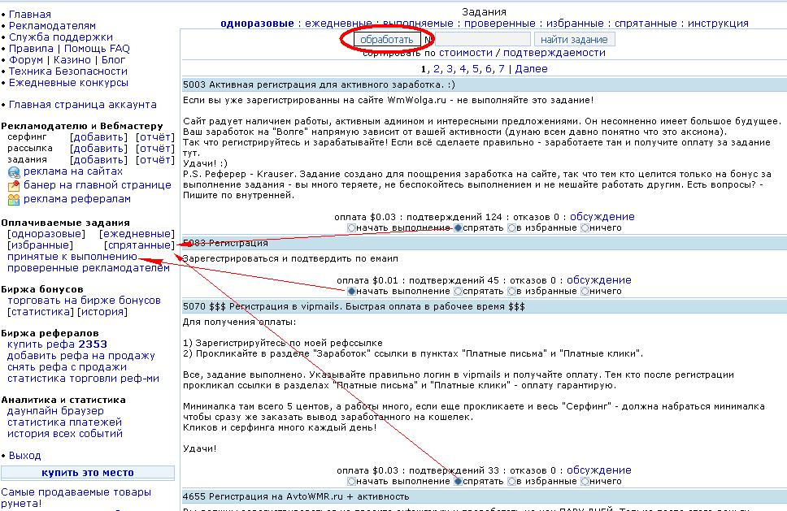

Далее заходим в раздел «принятые к выполнению» читаем внимательно условия и то, что требуется указать в проверке.

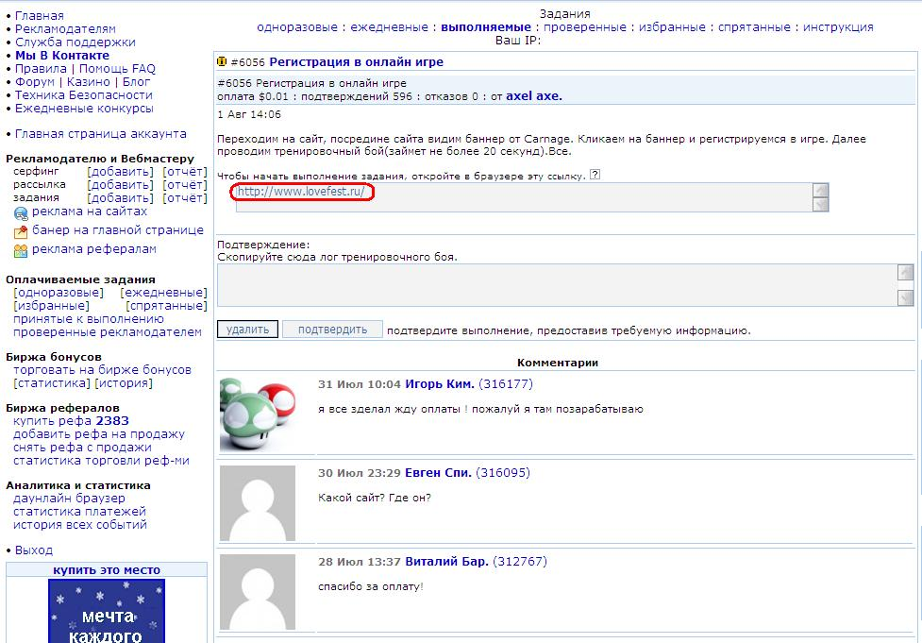

Выполняем все условия задания, затем в поле для подтверждения вносим все, что требует заказчик (логин, URL страниц, время выполнения, ай-пи адрес или другую требуемую информацию) и нажимаем «подтвердить». Если вдруг что-то указали неправильно – не беда – можно найти это задание в списке выполняемых и переподтвердить.

В "обсуждение"не обязательно что-то писать. Но туда полезно заглянуть, если возникают какие то вопросы по заданию - просто посмотреть на отзывы выполнивших. Туда пишут, если хотят связаться с заказчиком или высказать свое мнение о самом задании.

Ежедневные задания - вы можете выполнять задание ежедневно, это задания типа проявить активность на сайте, добавить комментарий, выложить информацию рекламодателя на каком-нибудь информационном ресурсе, форуме, в блоге и прочее. Также бывает такие задания, что можно регистрироваться на одном и том же проекте по несколько раз.
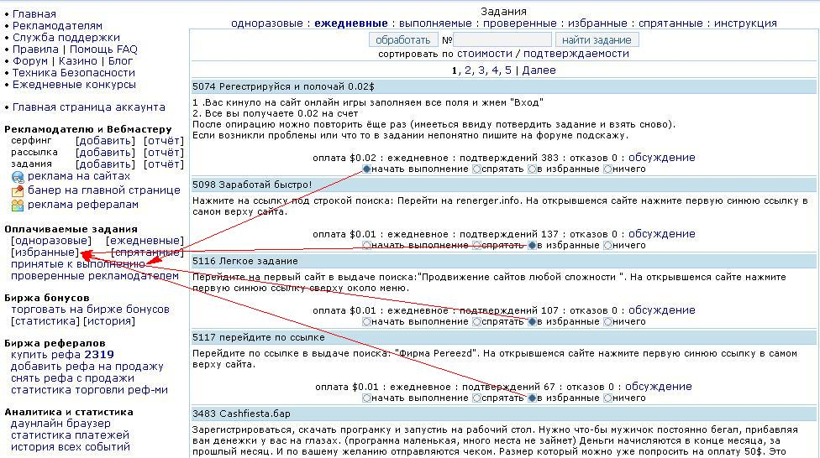
Теперь хочу обратить ваше внимание на то, что в раздел «избранные» удобно переносить ежедневные задания, за которые Вы получили оплату, и выполнять которые вам понравилось. Напомню, что если приспособиться выполнять одни и те же ежедневные задания, тратя 15-20 минут, то можно зарабатывать по 10-20 центов ежедневно. Это очень неплохо!

В кликовых заданиях часто требуется указать айпи адрес. Специально для этого вверху над заданиями высвечивается ваш айпи адрес, чтобы вы могли сразу скопировать его и вставить в строку для проверки.
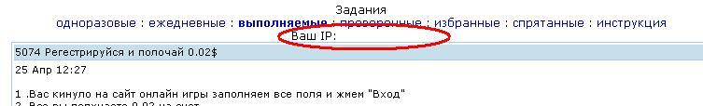

Теперь, когда вы выполнили несколько заданий – остается только дождаться, когда рекламодатели проверят их.
Не все задания оплачиваются в тот же день. Рекламодателю на проверку задания дается 5 дней. Если он не смог проверить за этот срок (уехал, забыл, интернет не работал или другая причина), то задание будет оплачено автоматически, независимо от правильности его выполнения.
После того, как задание проверил рекламодатель – оно переносится в раздел "проверенные рекламодателем". Там, после проверки, задание отмечается словом "принято" или "отказано". Если принято, то оплата сразу поступает на счет.
Если отказано, то обязательно указана причина отказа, чтобы в следующий раз Вы не допустили ошибку при выполнении.

Если задание, которое вы выполнили - ежедневное и его можно будет выполнить еще раз, то возле него будет отметка «добавить в избранные»

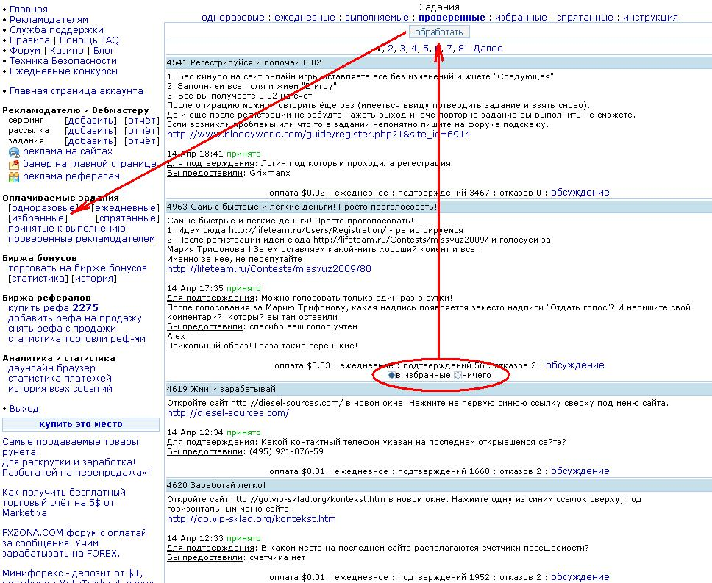

Если вы привыкните так делать, то зарабатывать вам будет все легче, быстрее и больше.

Желательно перед каждым заданием не лениться чистить coockies, иначе может не подтвердиться. Если вы не знаете, как чистятся Coockies, почитайте об этом соответствующей теме, которая указана вконце инструкции.

По мнению большинства пользователей, из 1-2-центовых заданий лучше выполнять те, в которых есть клики по рекламам от Гугла и Бегуна. Они практически всегда оплачиваются. Отказы бывают крайне редко.

Многие задания предполагают регистрацию и проверку или подтверждение через емейл
Ну а если это ежедневное задание? Туда каждый день нужно вставлять новый емейл?
Да! Но у вас нет кучи емейлов. Для этого существует очень удобный сайт, специально для выполнения таких заданий.
http://10minutemail.com/10MinuteMail/index.html

Как только вы зайдете на этот сайт вам на 10 минут присвоят емейл-адрес, который вы сможете указать при регистрации, выполняя какое либо задание! Это чрезвычайно полезный сайтик!
Часто бывает, что я высылаю своим рефералам номера простых заданий, которые мне всегда оплачивают. Если обратитесь ко мне в личном сообщении, то пришлю и Вам. Для того, чтобы найти предложенные задания по номеру - заходите в Оплачиваемые задания - одноразовые - и там над всеми номерами находится строка для быстрого поиска задания по его номеру. Вставляем туда номер предложенного задания. Нажимаем «найти задание», и если задание доступно для выполнения - оно переносится в раздел «принятые к выполнению»
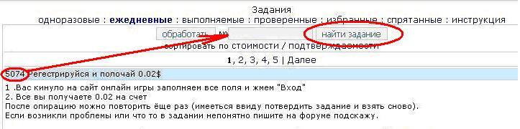
После того, как выполните задания, и Вам их оплатят - заходите в раздел «проверенные рекламодателем» и там внизу под каждым заданием будет «в избранные» или «ничего». Добавляйте оплаченные в избранные. А потом, на следующий день, чтобы уже не искать их среди остальных заданий - заходите в раздел избранные, и если прошло 24 часа - эти задания становятся доступными для выполнения. Если какие-то не появились в списке избранных, то возможно рекламодатель приостановил их или на балансе задания закончились деньги, но эти задания появятся позже.

*** ЕЖЕДНЕВНЫЙ КОНКУРС

На ВМЗОНЕ проводится ежедневный конкурс Манимейкеров (тех, кто зарабатывает на серфинге и заданиях), за 1-е место в котором дают 15 центов, за 2-е и 3-е места – 10 и 5 центов соответственно.

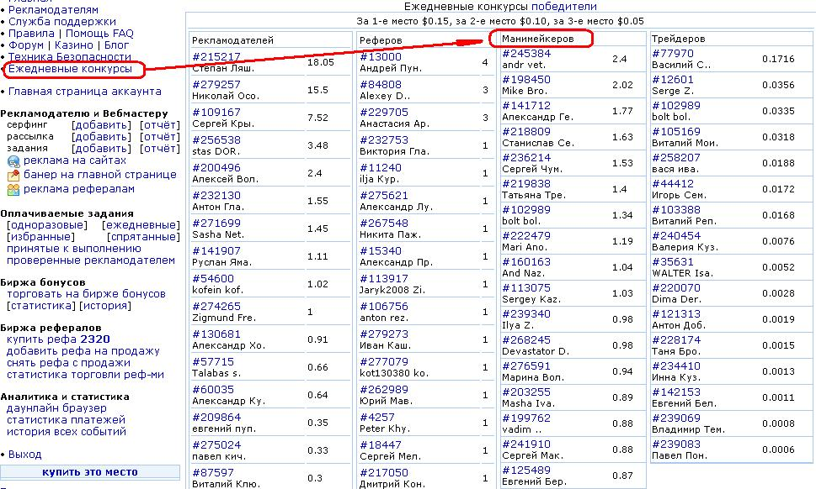

Манимейкеров – заработавшие ,просмотром сайтов в серфинге, чтением писем, выполнением заданий больше за последние 3 дня. При подсчете дохода за выполнение заданий для конкурса используется следующая формула
задания с оплатой до 5 центов - стоимость задания
задания с оплатой свыше 5 центов - 5+LN(стоимость задания за вычетом 4 центов)
Зависимость стоимость задания учитываемая в конкурсе от стоимость задания(первый столбик), (в центах)
1 1
2 2
3 3
4 4
5 5
6 5,693147181
7 6,098612289
8 6,386294361
9 6,609437912
10 6,791759469

***СТАТИСТИКА ДОХОДОВ

Ваши доходы можно посмотреть в разделе "даунлайн браузер", который находится слева внизу. Там видно, сколько и за что получил. Там же Вы можете посмотреть и доходы любого другого пользователя, по номеру его ID

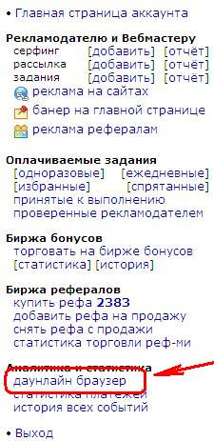

В самом низу даунлайн браузера есть табличка «История доходов»:

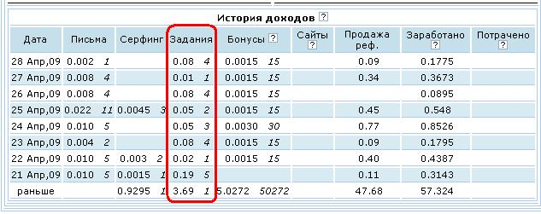

Еще более детальную статистику можно посмотреть в разделе «история всех событий».

Старайтесь выполнять задания добросовестно и чесно. Не печатайте всякую биллиберду (спам) в подтверждении заданий, а то рискуете попасть в черный список рекламодателя. Тогда определенная часть заданий станет для вас не доступной. Эта информация также отображается в вашем даунлайне.

Если же вас занесли в черный список по недоразумению – не огорчайтесь. Это не лишает вас права выполнять задания. Просто вам не будет доступно то задание, за проверку которого рекламодатель поставил вам БАН. И то – это на время. 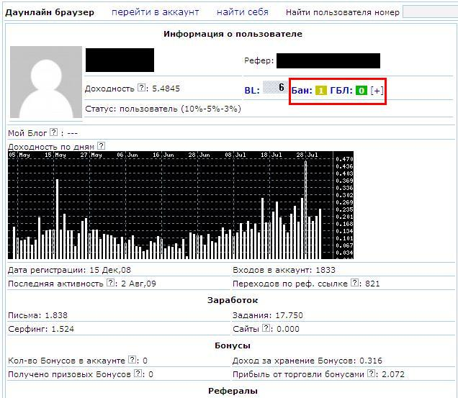

Как видим в примере пользователь получил 1 бан. Но это не мешает выполнять ему задания и дальше. Однако если он будет постоянно спамить – может получить глобальный бан, и доступ к заданиям многих рекламодателей ему будет закрыт.

Вот в принципе и все основные моменты по поводу выполнения заданий.
Самое главное, что выполняя задания - на заработанные деньги можно будет покупать или привлекать рефералов. Но это уже совсем другая инструкция и более ощутимые заработки.

Просто представьте, если Вы будете так работать, а Ваши рефералы будут брать с вас пример, то зарабатывать Вы станете очень много. К примеру, Вы работаете 1 час и зарабатываете в среднем по 15 центов в сутки. У Вас 100 рефераллов, которые также активно работают как Вы. То есть каждый из них зарабатывает по 15 центов.
Напомню, что Вы получаете пока лишь 10% от заработка каждого рефералла. Тогда каждый Вам приносит по 1,5 цента. 100*1.5 = 1,5$. И ведь это при условии затрат только одного часа в день Вами и Вашими рефералами!
А это уже как-никак денежки.

Если Вам было что-то непонятно, то на вмзоне есть также инструкция для выполнения заданий, где рассказывается еще и о том, как самому создавать задания http://wmzona.com/gptr/ptasks/pt_instruction.php

Успешного заработка! ☺

***Как почистить кукис (cookies)
Во многих оплачиваемых заданиях просят перед выполнением чистить куки, кукисы или cookies. Обижаться на эту просьбу или нет?
Что такое куки, и чем они полезны или вредны?
Говоря проще, куки - это небольшие файлы, которые сохраняют сайты во время посещения. По ним сайты узнают вас при следующем посещении и вам не надо заново вводить логин и пароль…
Отрицательное в куках:
1) Забивают комп мусором.
2) По ним можно отследить (и отслеживают!) где и как часто вы бываете специальные программы - “интернет-ищейки”… Зачастую потом вам целенаправленно крутят целевую рекламу…
3) “Благодаря” куку любой другой пользователь может сесть вслед за вами за комп, и… «порезвиться» от вашего имени!
4) Иногда куки начинают глючить и начинаются “чудеса” - вас не узнает знакомый сайт, узнаёт вас под другим именем, не показывает то, что нужно, или показывает, что не нужно…
Поэтому куки крайне полезно периодически удалять!
Как удалять? Зависит от вашего интернет-браузера!
Opera (смотрите рис.1):
1) Сверху в панели выбираете Инструменты -> Настройки -> Дополнительно
2) Жмете “Управление cookies”
3) В появившемся окне удаляете только куки тех сайтов, на которых Вы в данный момент не находитесь, иначе прийдется снова вводить логин и пароль.
Рис.1
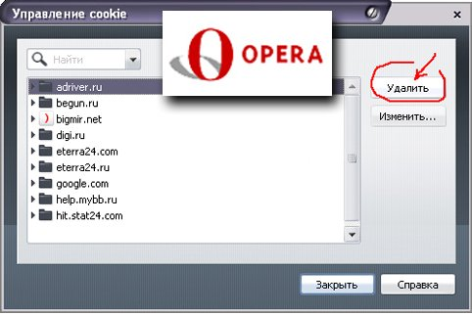
Mozilla Firefox (смотрите рис.2):
1) Сверху в панели выбираете Инструменты -> Настройки -> Приватность
2) В поле Cookies жмете кнопку “Показать Cookies”
3) В появившемся окне удаляете только куки тех сайтов, на которых Вы в данный момент не находитесь, иначе прийдется снова вводить логин и пароль.
Рис.2
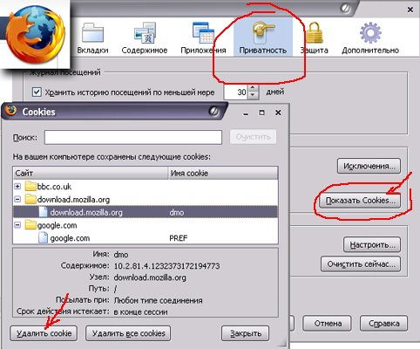
Internet Explorer (смотрите рис.3): (Внимание! В этом браузере невозможно удалить куки отдельного сайта, можно удалить только сразу все куки!)
1) Сверху в панели выбираете Сервис -> Свойства Обозревателя -> Общие
2) В поле “История просмотра” жмете “Удалить…”
3) В появившемся окне жмете “Удалить Cookie” и подтверждаете удаление.
***Все сохраненные куки всех сайтов удаляются, в том числе и тех, на которых Вы в этот момент находитесь. На них прийдется снова вводить логин и пароль.
Рис.3
